SANTUARIOS MARIANOS
11N/12D
(Portugal, Francia Y España)

SALIDAS PUNTUALES: Hasta Octubre del 2025. (Ver cuadro de salidas).

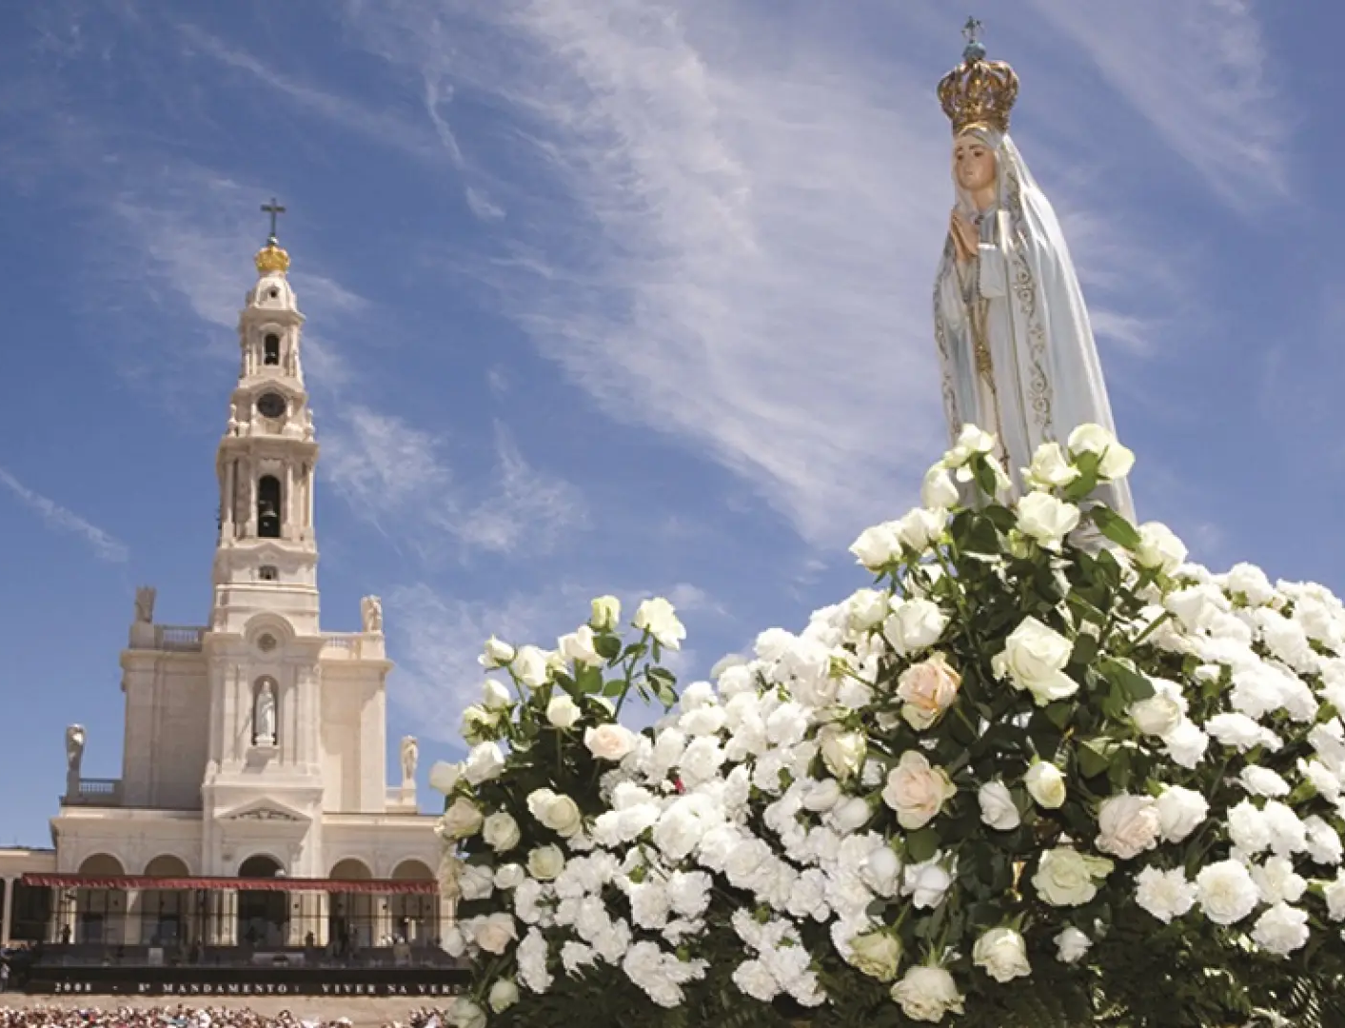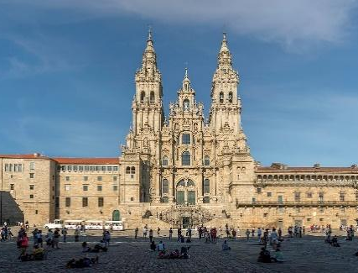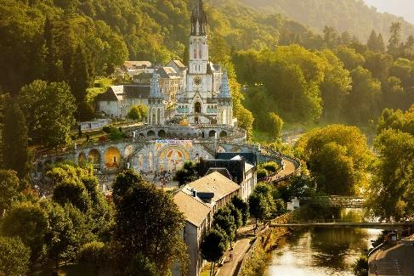

ITINERARIO

DÍA 1: MADRID
Llegada a Madrid y traslado al hotel. Alojamiento.

DÍA 2: MADRID
Desayuno. Visita panorámica de la bella y cosmopolita capital de Madrid, visita (sin entradas) a los principales lugares de interés turístico, veremos monumentos como la impresionante Cibeles, Museo del Prado, la Puerta de Alcalá, etc. Tarde libre. Alojamiento.

DÍA 3: MADRID / CORIA / FÁTIMA
Desayuno. Salida en dirección a Coria donde a nuestra llegada realizaremos una breve parada en la ciudad. En la ciudad de Coria se custodia una de las reliquias más importantes de la cristiandad, que según la tradición fue el mantel donde se celebró la Última Cena de Cristo, antes de su Pasión, origen de la Iglesia y de la institución de la Santa Misa. Seguidamente continuaremos hasta Fátima. Al llegar podremos participar en el Santo Rosario, Misa y en la Procesión de las Velas (*consultar "Condiciones"). Alojamiento.

DÍA 4: FÁTIMA / ALJUSTREL / FÁTIMA
Desayuno. Por la mañana realizaremos el vía Crucis por el camino de Valinhos desde la rotonda de los pastorcitos hasta el pueblecito de Aljustrel, donde podremos visitar las casas de los pastorcitos con guía local. Por la tarde conoceremos el Santuario con tiempo para asistir a los actos religiosos. Procesión de las Velas. Alojamiento.

DÍA 5: FÁTIMA / OPORTO / SANTIAGO DE COMPOSTELA
Desayuno. Salida hacia Oporto, donde a nuestra llegada realizaremos la visita con guía local de esta preciosa ciudad portuguesa. Podremos ver el puente Don Luis I, la Iglesia del Comercio, la Iglesia de San Francisco, entre otros monumentos emblemáticos. Por la tarde continuaremos nuestra peregrinación a Santiago de Compostela. Llegada y alojamiento.

DÍA 6: SANTIAGO DE COMPOSTELA
Desayuno. Por la mañana realizaremos la visita con guía local de la ciudad de Santiago, pasaremos por sus calles más tradicionales del casco antiguo para ver su arquitectura tradicional y por el casco histórico donde se encuentran los monumentos más famosos como el Hostal de los Reyes Católicos, Pazo Raxoi, Colegio San Xerome, Monasterio de San Martín, Antealtares, Casa del Cabildo, etc. Después continuaremos hacia la Catedral con sus impresionantes fachadas exteriores y sus 4 monumentales plazas: Obradoiro, Platerías, Quintana dos Mortos y Azabachería. Tiempo libre para asistir a la Misa del Peregrino y venerar la tumba de Santiago, como hacen todos los peregrinos que llegan a Santiago de Compostela. Alojamiento.

DÍA 7: SANTIAGO / COVADONGA / SANTANDER
Desayuno. Salida hacia Covadonga para conocer este bello Santuario enclavado en un lugar de gran belleza natural situado en los Picos de Europa. Un santuario importantísimo para la historia de España y del cristianismo en Europa como centro Mariano de peregrinación, donde se encuentra la Basílica y la Santa Cueva con la imagen de la Virgen de Covadonga. Continuación hacia Santander. Alojamiento

DÍA 8: SANTANDER / LOYOLA / SAN SEBASTIAN / LOURDES
Desayuno. Por la mañana tendremos la salida hacia Loyola para realizar la visita donde conoceremos la Casa-Castillo donde nació y vivió sus primeros años San Ignacio de Loyola y la Basílica Barroca construida por la Orden de los Jesuitas. Después continuaremos hasta San Sebastián para dar un paseo por el casco antiguo, la Playa de La Concha, La Catedral del Buen Pastor, La zona del Ayuntamiento y el resto del patrimonio de esta ciudad histórica. Por la tarde saldremos hacia Lourdes. Llegada y alojamiento. Por la noche podremos realizar una primera visita a la cueva donde se apareció la Virgen y participar en la Procesión de las Antorchas (de Pascua a octubre). Alojamiento.

DÍA 9: LOURDES
Desayuno. Este día lo dedicaremos a conocer en profundidad con guía local el Santuario de Lourdes. Visitaremos la Basílica de San Pio X, con capacidad para miles de peregrinos, La Basílica inferior dedicada a Nuestra Señora del Rosario, la gruta y el resto de dependencias del Santuario. También tendremos tiempo para salir del Santuario y descubrir los lugares más significativos en la vida de Santa Bernardita, como el molino donde vivió con su familia, la cárcel donde tuvo que habitar una temporada o la parroquia donde asistía. Por la tarde disfrutaremos de tiempo libre para continuar con las visitas por nuestra cuenta. Alojamiento

DÍA 10: LOURDES / TORRECIUDAD / ZARAGOZA
Desayuno. Por la mañana saldremos hacia el Santuario de Torreciudad, donde podremos ver el audiovisual que han creado para recibir a los peregrinos y el videomaping que resalta el espectacular retablo que preside la Basílica y las galerías dedicadas a la Virgen María. Por la tarde seguiremos nuestro viaje hacia Barbastro, para conocer el Museo de los Mártires Claretianos. Continuación del viaje hacia Zaragoza. Alojamiento.

DÍA 11: ZARAGOZA / MADRID
Desayuno. Mañana libre para pasear por la ciudad y ver sus monumentos como el Palacio de la Alfarería, monumento declarado Patrimonio de la Humanidad que refleja el esplendor de los reyes musulmanes que lo habitaron, y la Basílica del Pilar, primer Santuario Mariano de la Historia. Por la tarde salida hacia Madrid. Fin del circuito y traslado al hotel. Alojamiento
DÍA 12: MADRID
Desayuno. Traslado al aeropuerto. Fin de nuestros servicios

¡FIN DE NUESTROS SERVICIOS!

TARIFA EN EUROS POR PERSONA DESDE

FECHA DE VIAJE | DE 25 A 29  PEREGRINOS | DE 20 A 24  PEREGRINOS | DE 15 A 19  PEREGRINOS | SUPLEMENTO INDIVIDUAL
9 de Abril | 2.039 EUR | 2.227 EUR | 2.540 EUR | 846 EUR
7 de Mayo | 2.051 EUR | 2.239 EUR | 2.552 EUR | 846 EUR
4 de Junio | 1.995 EUR | 2.183 EUR | 2.496 EUR | 820 EUR
10 de Septiembre | 2.233 EUR | 2.433 EUR | 2.764 EUR | 1.008 EUR
24 de Septiembre | 2.207 EUR | 2.401 EUR | 2.720 EUR | 802 EUR
8 de Octubre | 2.121 EUR | 2.315 EUR | 2.632 EUR | 914 EUR
Precios por persona en habitación doble.

INCLUYE:
- Traslados aeropuerto - hotel - aeropuerto con asistencia en español en Madrid.
- Autobús o microbús homologado con aire acondicionado durante todo el recorrido.
- 11 noches de estancia en los hoteles previstos o similares en habitación doble en régimen de alojamiento y desayuno.
- Visitas con guía local en español en: Madrid, Fátima, Oporto, Santiago de Compostela y Lourdes.
- Entrada a Casa de Loyola.
- Registro de grupo en Lourdes.
- City Tax en Lourdes. *ver Condiciones*
- Entrada a Torre ciudad con Video.
- Guía acompañante en español durante toda la peregrinación. (salida con un mínimo de 15 peregrinos).
- Acompañante sacerdote, para actividades religiosas y eucaristías, a partir de 20 peregrinos.
- SIM CARD Conecty de regalo.
- Tarjeta de asistencia médica. (Cobertura máxima de 60.000 USD)

NO INCLUYE:
- Tiquetes internacionales ni locales (pregunta por nuestras tarifas especiales).
- Gastos no especificados en el párrafo incluye.
- Gastos de índole personal.
- Fee bancario.

HOTELES PREVISTOS O SIMILARES

CIUDAD | HOTELES PREVISTOS O SIMILARES
MADRID | Exe Convention Plaza Madrid 4*
FÁTIMA | Aurea Fátima Hotel Congress & SPA 4*
SANTIAGO | Eurostars Gran Hotel Santiago 4* o Exe Peregrino 4*
SANTANDER | Gran Hotel Victoria 4*
LOURDES | Miramont 4*
ZARAGOZA | Eurostars Zaragoza 4*

CONDICIONES:
- La tarifa por persona en dólares, se liquida a la TRM negociada.
- Para garantía de reserva se requiere un depósito del 40 % del valor del paquete por persona
- Al momento de confirmación de reserva, usted acepta el compromiso de pago mensual, garantizando el pago total 45 días previo a la fecha de viaje
- Una vez confirmada la reserva, no permite cancelación.
- El orden de las visitas puede variar según las circunstancias del viaje o fuerza mayor.
- La hora de check in es a las 03:00 pm y check out a las 12:00 pm.
- El uso de autobús o microbús dependerá del número de peregrinos que realicen el viaje.
- Las procesiones de las velas en el Santuario de Fátima, se lleva a cabo todos los días, y desde el Adviento hasta la Pascua, los sábados y el día 12 de cada mes (sujeto a condiciones climatológicas).
- Las procesiones de las antorchas en el Santuarios de Lourdes, se realizan diariamente de abril a octubre.
- Durante el invierno del 7 de noviembre al 9 de abril, se reza un Rosario con antorchas en la Gruta de las Apariciones, los viernes, sábados y domingos a las 20.30 h.
- Misa del Peregrino en Santiago sujeta a confirmación de horarios.
- Las Misas se podrán celebrar sólo cuando el grupo viaje acompañado por un sacerdote.
- City Tax: Importe establecido por las Autoridades locales y vigente a la fecha de publicación de este paquete. Cualquier variación en este importe será notificado previo al viaje para la regularización de la reserva.
- Precios sujetos a disponibilidad y salida con un mínimo de 15 peregrinos, la peregrinación se confirmará 40 días antes de su salida. (consultar disponibilidad real).
- La asistencia médica está sujeta a un suplemento adicional para personas mayores de 70 años. Para conocer los detalles de los beneficios de tu asistencia, contáctanos o revisa la información en tu voucher. Consulta aquí las condiciones de esta asistencia: https://www.universal-assistance.com/files/condiciones_generales.pdf

CAMBIOS Y/O CANCELACIONES:
Los cambios y/o cancelaciones deben solicitarse únicamente por escrito, a través de correo electrónico. La tarifa aérea no aplica reembolso. Todos los cambios están sujetos a las políticas de los operadores, nos reservamos el derecho de cobrar un cargo de gestión.

A) Cancelaciones producidas entre 20 y 15 días antes de la fecha de inicio del viaje originan 25% del importe del circuito en concepto de gastos por cancelación.
B) Cancelaciones producidas entre 14 y 10 días antes de la fecha de inicio del viaje originan 30% del importe del circuito en concepto de gastos por cancelación.
C) Cancelaciones producidas a menos de 9 días antes de la fecha de inicio del viaje originan 100% del importe del circuito en concepto de gastos por cancelación.

NO SHOW: En caso de que el cliente no se presente, el servicio será considerado prestado. No tendrá derecho a devolución. Todos los cambios hechos están sujetos a cargos.
RECOMENDACIONES:
- Dosifica el esfuerzo y sigue tu propio ritmo.
- El calzado ha de ser ya usado y adaptado al pie, no uno nuevo. Lo mejor son las botas de trekking o de montaña, preferiblemente con suela dura.
- La mochila debe adaptarse al contorno de la espalda para que podamos mantener una postura corporal correcta.
- Unos calcetines adecuados son fundamentales: preferentemente de algodón y sin costuras.
- No te olvides de incorporar un pequeño botiquín con lo indispensable para el cuidado de los pies y la protección de la piel.
- Nuestra alimentación debe ser ligera, con aportes importantes de hidratos de carbono.

REQUISITOS:
- Pasaporte con vigencia de mínimo 6 meses a partir de la fecha de viaje.
- Tiquete aéreo ida y regreso.
- Voucher de alojamiento y demostrar solvencia económica.
- Autorización de viaje ETIAS
- La información debe ser confirmada permanentemente, debido a que las embajadas y consulados se reservan el derecho de modificar sin previo aviso la documentación y requisitos establecidos.

CLÁUSULA DE RESPONSABILIDAD: https://www.tropitours.co/es/clausula-de-responsabilidad

Es responsabilidad del viajero y su agente de viajes asegurar todos los requisitos de viaje, por lo cual TROPITOURS.CO, declina toda responsabilidad monetaria en caso de ser rechazado en el abordaje por falta de los requisitos completos. Todos los gastos generados serán por cuenta del viajero y se aplicarán las condiciones establecidas.

